五、奖项设置
1.安徽省活动奖项
奖级 | 奖品内容 | 奖品图片 | 数量
一等奖 | 京东E卡300元 | 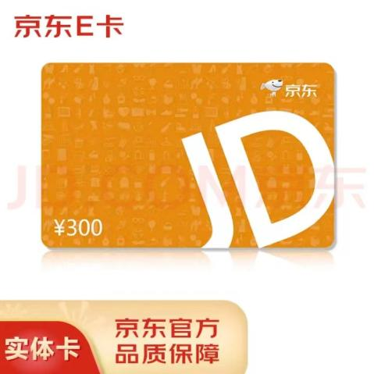 | 3
二等奖 | 米家保温杯口袋版 | 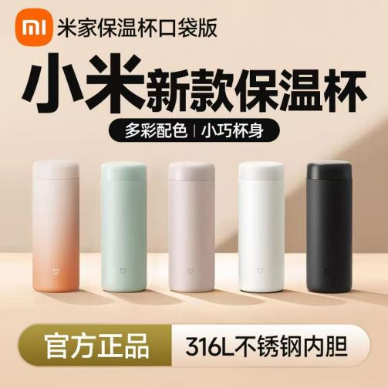 | 5
三等奖 | 小米日常元素牙刷 | 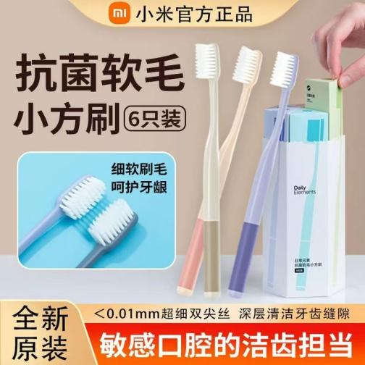 | 12
四等奖 | 郎荷触摸床头灯 | 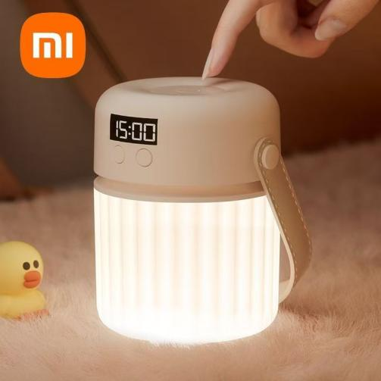 | 30
五等奖 | 桌面手机支架 | 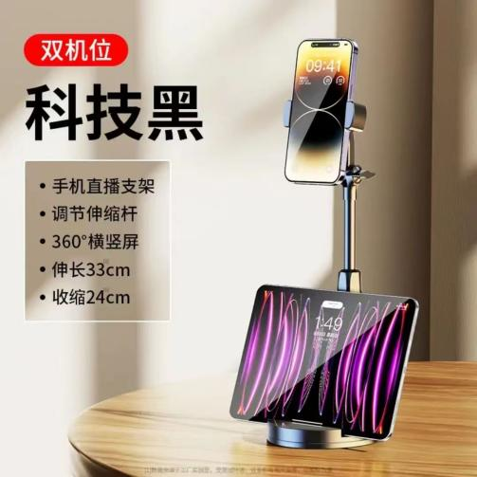 | 50
温馨提示：
另设安徽省高校优秀组织机构奖、优秀组织个人奖等，并颁发证书。其中优秀组织个人奖每个学校限报1人。
2.全国活动奖项
奖级 | 奖品内容 | 奖品图片 | 数量
一等奖 | SKG颈椎按摩仪 | 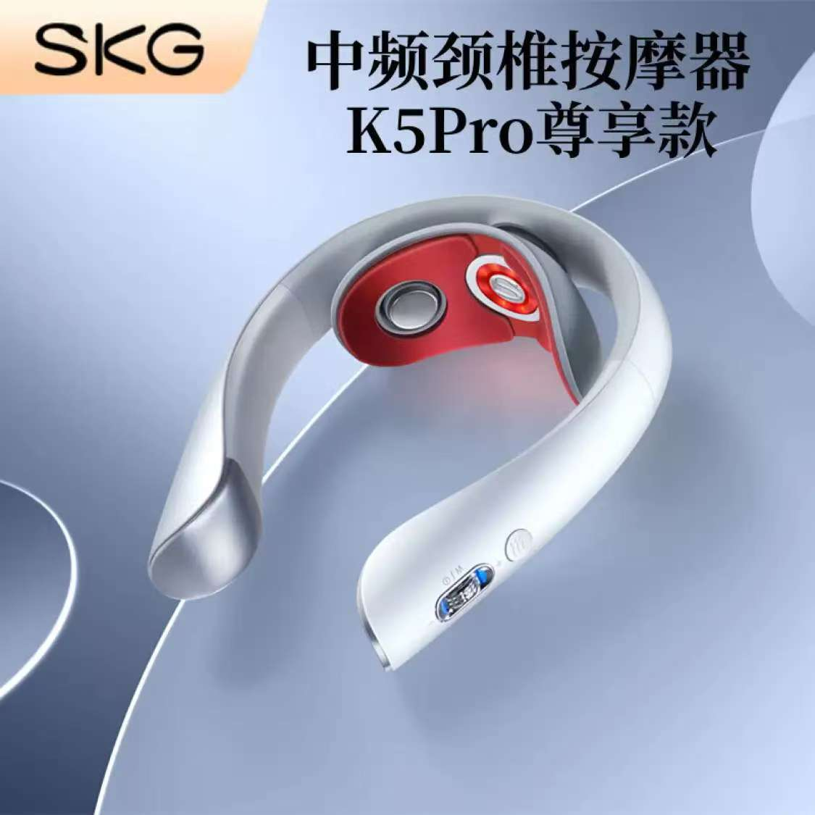 | 5
二等奖 | 华为耳机 | 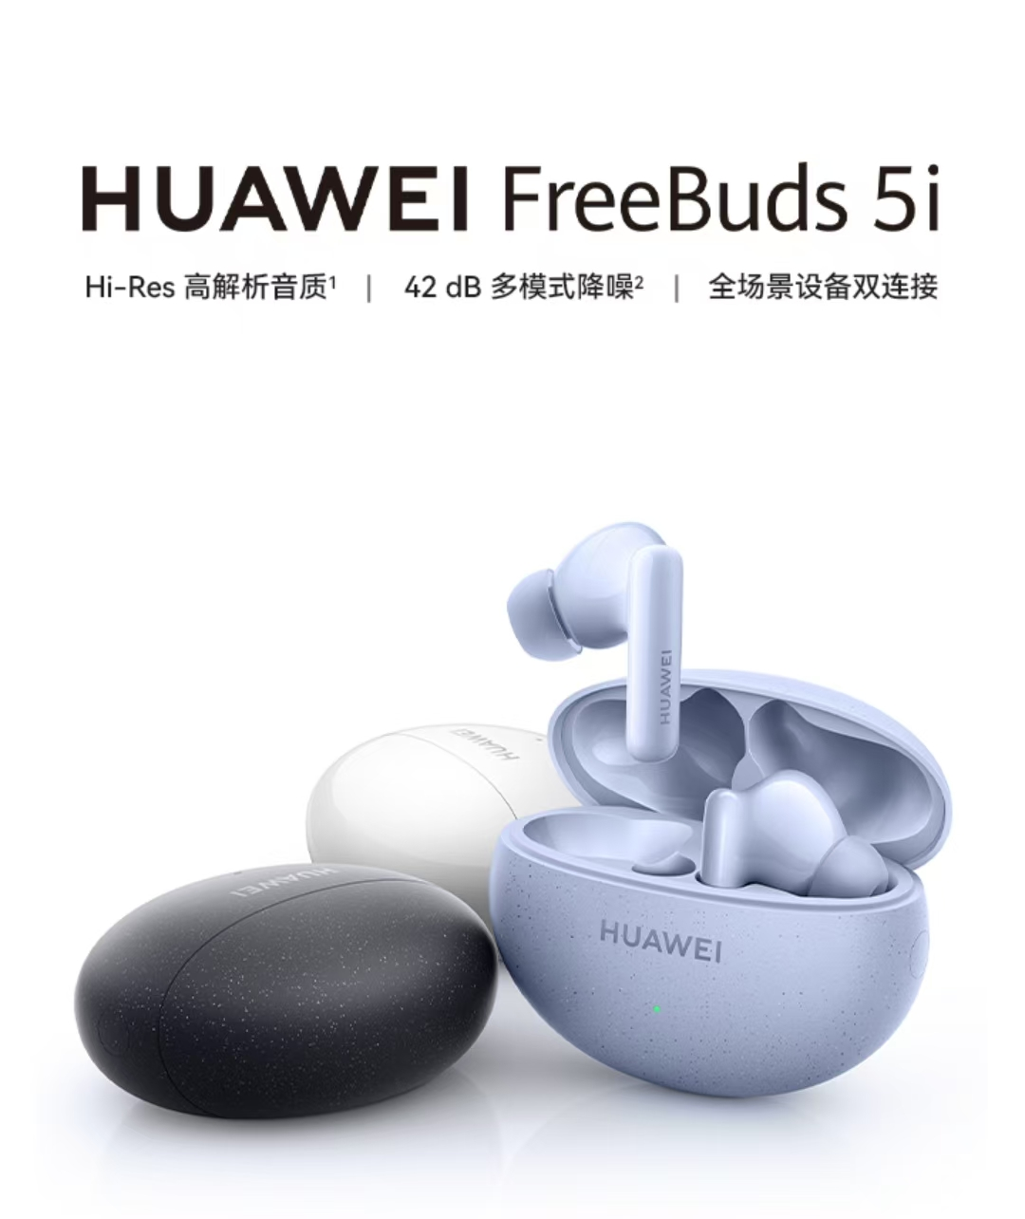 | 10
三等奖 | 逻辑无线键鼠套装 | 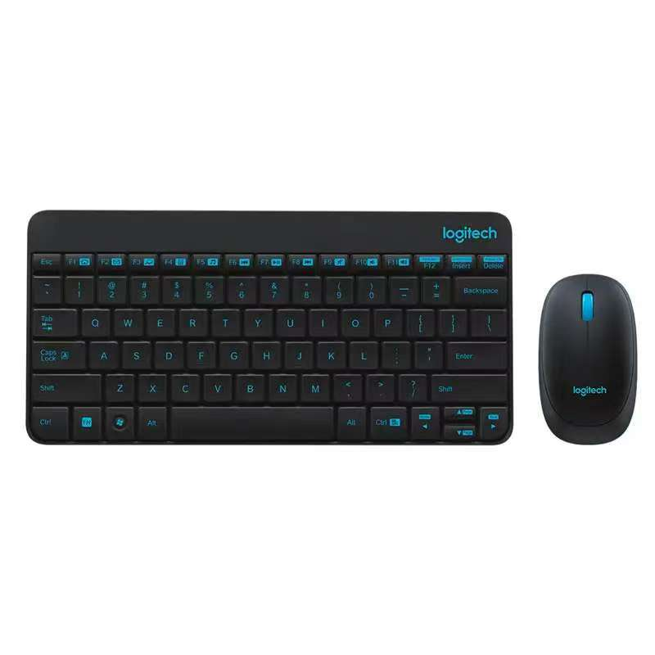 | 35
四等奖 | 便携式充电宝/50元京东E卡(两种随机发放，不可选) | 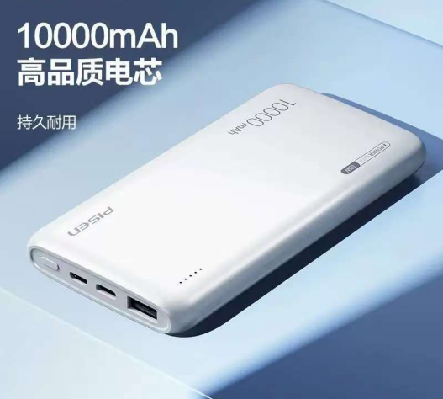   | 100

